HX3984 scheda creata il 8-9 agosto 2026
Descrizione storico-bibliografica
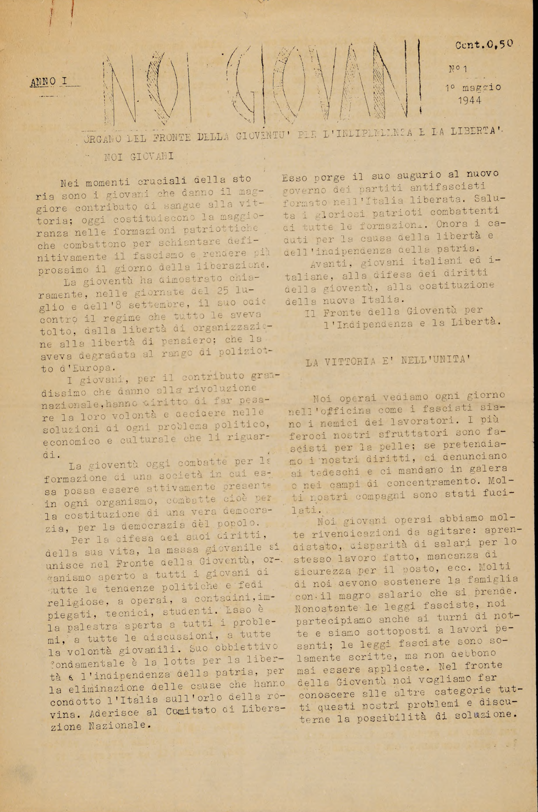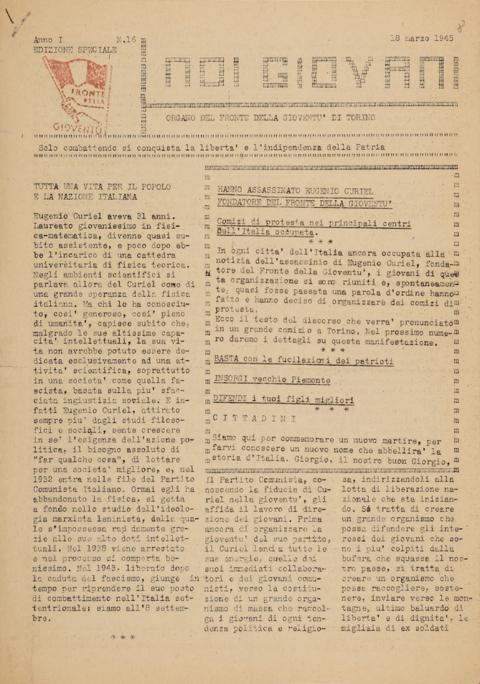
*Noi giovani : organo del Fronte della gioventù per l’indipendenza e la libertà. – Anno 1, n. 1 (1 maggio 1944)-anno 1, n. 16 (18 marzo 1945). - Torino : [s.n., 1944-1945]. – 16 volumi ; 30-33 cm. ((Quindicinale irregolare. – Dal 15 maggio 1944: organo del Fronte della gioventù del Piemonte; poi: organo del Fronte della gioventù di Torino. - Stampa clandestina. - Ciclostilato. - TO00189686; TO01259621; IEI0407416
Copia digitale:
-n.1(1944)-n.16(1945) a: http://www.stampaclandestina.it/?page_id=116&ricerca=427
-15 maggio 1944-n. 4 (20 giugno 1944) a: http://bd.fondazionegramsci.org/bookreader/resistenza/Noi_giovani_Piemonte.html#page/1/mode/1up
-n.11(15 ottobre 1944)-n.16(1945) a: http://bd.fondazionegramsci.org/bookreader/resistenza/Noi_giovani-sezione_di_Torino.html#page/1/mode/1up

*Gioventù : settimanale del Fronte della gioventù torinese. - Anno 1, n. 1 (14 febbraio 1946)- . - Torino : Tipo, 1946. – 1 volume : ill. ; folio. ((Il complemento del titolo varia. - CUBI 274102. - BNI 1946-3425. - CFI0354194

Autore: Fronte della gioventù : Sezione di Torino
Soggetto: Resistenza – Torino – 1944-1946

